学生手机端缴费操作手册

第一步：登录

关注四川邮电职业技术学院（官方）微信服务号（sptcweixin），在公众号底部点击“学生缴费”选项，进入登陆页面。



往届学生根据学号（考生号）和密码登录

1. 首页

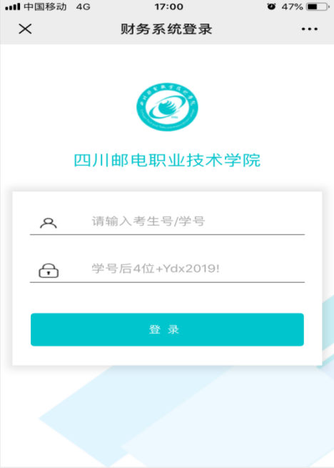

1. 输入帐号密码登录

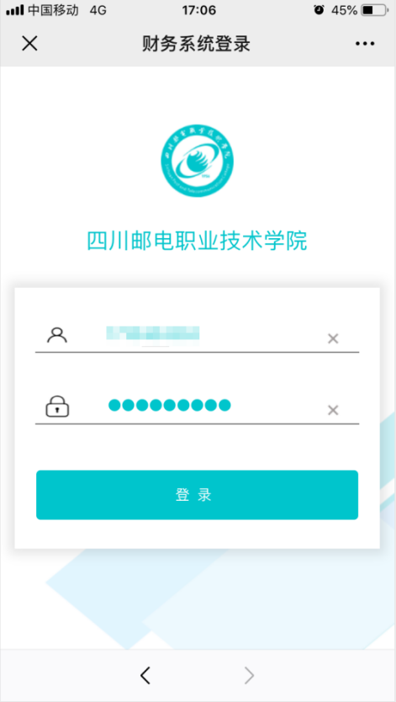

1. 登录后页面

点登录后出现显示个人信息的页面

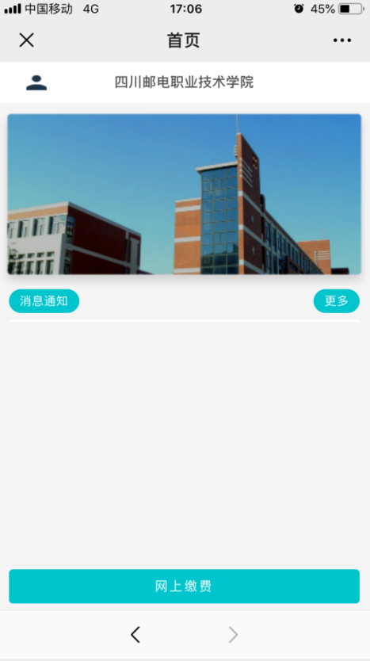

1. 菜单显示

点击左上角的人像图标，则出现菜单项

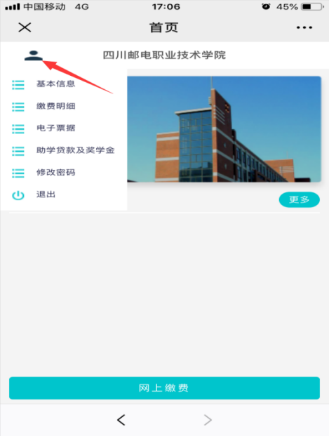

第二部：修改基本信息

1. 显示基本信息

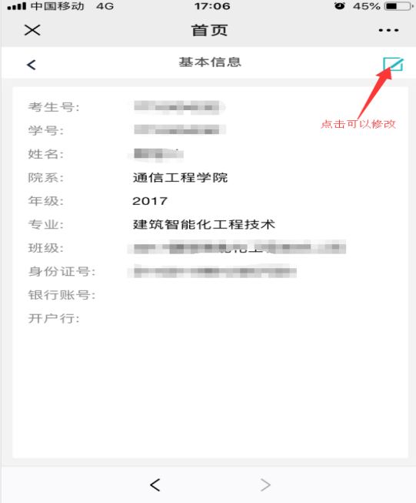

1. 修改信息

点修改按钮进行信息修改，只能修改开户银行和银行帐号,修改后保存即可。

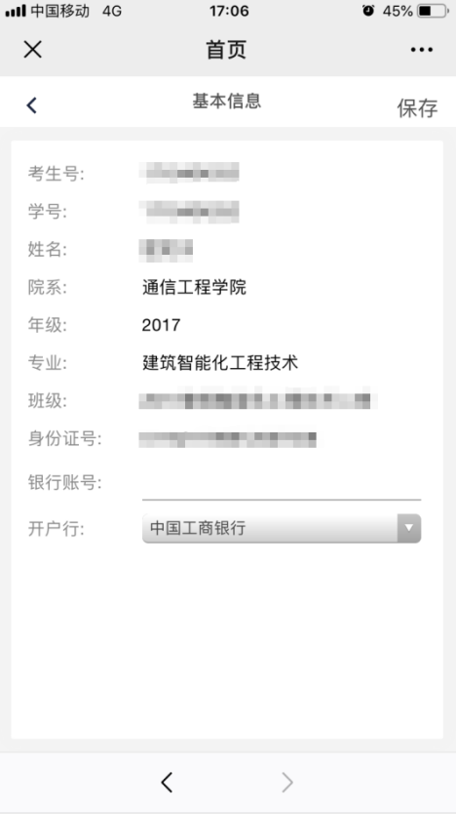

第三步：在线缴费

注意登录后请仔细核对个人基本信息，确保是本人信息，否则可能不是为本人缴费。登录后点击最下面的“网上缴费”选择要缴费的项目，再点击页面最下面的“去缴费”；如果钱不够，可以分多次缴费，但已缴的项目不能勾选择，即同一项目不能重复缴费。

1. 缴费项

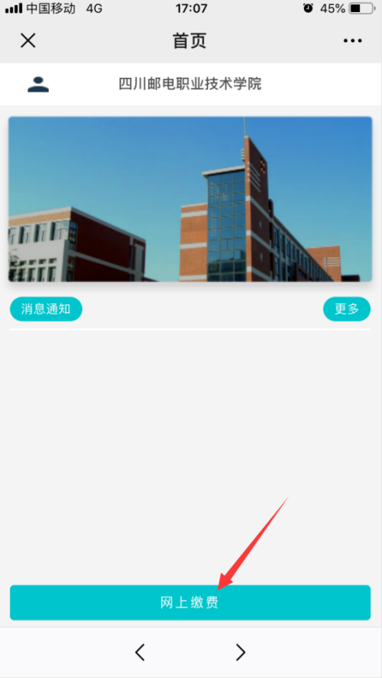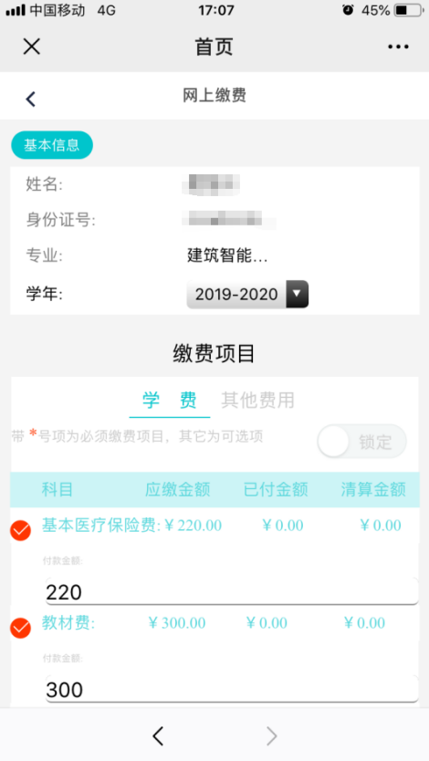

**重修费缴纳在“其他费用”中列示。**

1. 选择缴费项

默认选中所有的缴费项，点击缴费项最右边的方框，取消选中，再点则又选中。

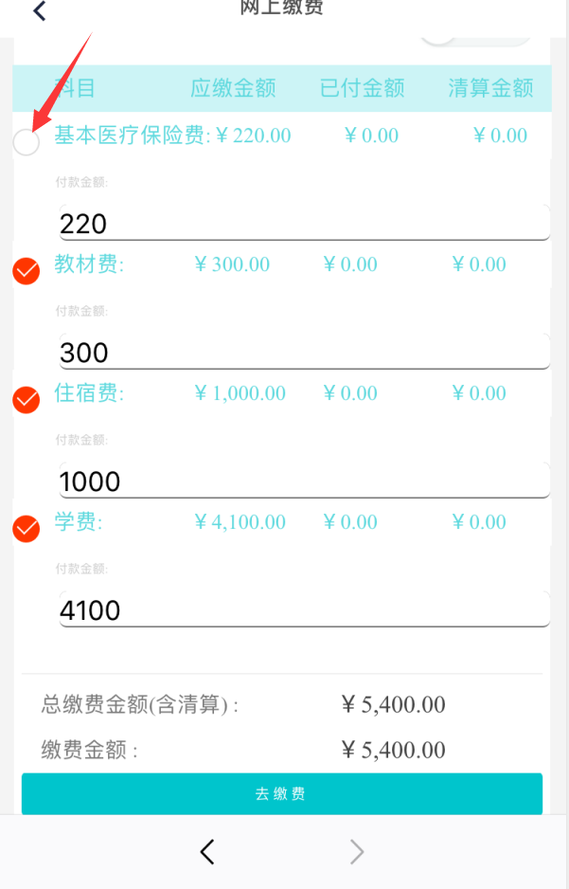

1. 去缴费

点击页面最下面的“去缴费”则跳转到微信的支付页面。

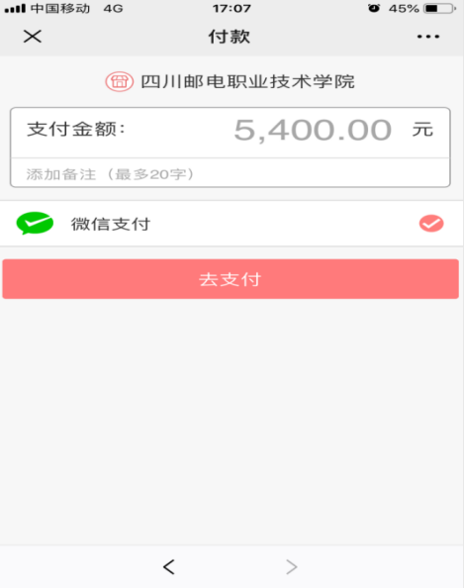

其他未尽事宜请咨询以下电话：

计划财务处：028-84797156

信息技术支撑：028-84781004